## Aula 1 - Origem e Estrutura da Terra

Como surgiu?

Há várias teorias que relacionam o surgimento da Terra com o do Sistema Solar. As mais importantes e estudadas atualmente:

* Acreção: é a mais aceita atualmente. A partir da nebulosa solar, nuvens moleculares, através da atração gravitacional exercida pelo Sol, pelos corpos maiores e em função das altas temperaturas começam a se aglutinar e formar planetesimais;
* Colisão estelar: choque entre o Sol, ainda em formação, com outro corpo estelar, liberando grande quantidade de energia e nuvens moleculares que deram origem à nebulosa solar. Há, ainda, indícios de que a formação do Sistema Solar seria resultado da explosão de uma supernova (explosão de uma estrela) nas redondezas;
* Captura pela gravidade solar: corpos atraídos pela interação gravitacional solar ou de outros objetos maiores.

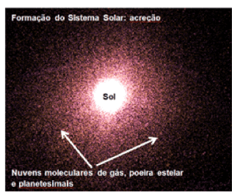

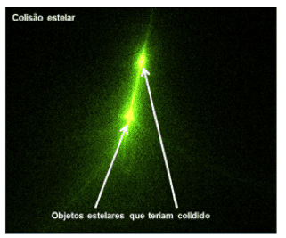

Estrutura atual

Com cerca de 6 sextilhões de quilogramas (~6x1024 kg), a Terra tem superfície de 510 milhões de km².

* Áreas submersas: 361 milhões de km² cobertas por água;
* Áreas emersas: 148 milhões de km² acima da água;
* Modelo estático: baseado na composição geoquímica dos materiais;

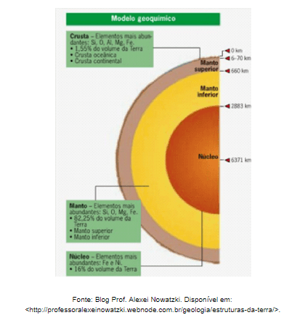

* Modelo dinâmico: baseado no comportamento geofísico dos materiais;

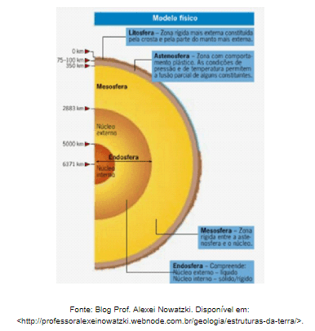

## Aula 2 - A Terra e as Diferentes Esferas

A Terra como um sistema

'Como o planeta atual é o resultado de muitas interações, mudanças e trocas de matéria e energia ao longo de sua história geológica e cósmica, é necessário compreender a Terra como um sistema dinâmico.

Costuma-se atribuir os termos Ciência do Sistema Terra ou Ciências da Terra à(s) área(s) de estudo do comportamento da Terra, sua origem, evolução e estruturas.  
  
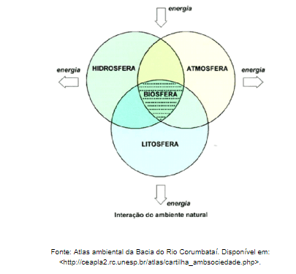

## Aula 3 - Origem dos Movimentos Internos da Terra

Geodinâmica

A geodinâmica trata das constantes transformações derivadas das trocas de matéria e energia na Terra, entendida como um sistema dinâmico.

* Geodinâmica externa: chuvas, Sol, formas de vida, alterações nas rochas (intemperismo físico e intemperismo químico);
* Geodinâmica interna: vulcões, abalos sísmicos, movimentos nas placas tectônicas.

A geodinâmica interna

O planeta possui processos internos derivados da alta pressão, das altas temperaturas, da interação gravitacional e do decaimento de partículas, que liberam energia (geotérmica).

* Magma: material pastoso, formado por rocha fundida em altas temperaturas (pode chegar a mais de 1500 ºC. Quando extravasado para a superfície, é chamado de lava;
* Convecção: movimento de correntes que transportam calor do interior da Terra para a superfície. Podem ser ascendentes ou descendentes.

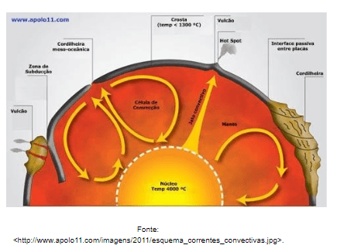

## Aula 4 - Movimentos Internos: Deriva dos Continentes

Formação

A teoria do movimento de deriva continental foi proposta por Alfred Wegener (1880-1930), ao perceber o afastamento da Groenlândia em à Europa (1,5 km em poucos anos). Além disso, também estudou outros processos de afastamento e aproximação.

Evidências

Utilizando cartas náuticas, topográficas e outros métodos de pesquisa, Wegener observou algumas pistas:

* Silhuetas dos continentes;
* Formações geológicas e materiais semelhantes;
* Paleoclimas (climas do passado);
* Movimento de deriva dos polos.

## Aula 5 - Movimentos Internos: Placas Tectônicas (Parte 1)

Quebra-cabeça

A partir da teoria da tectônica de placas, foi possível chegar à hipótese de que as formas dos continentes e oceanos do planeta modificam-se ao longo do tempo.

* Espessura: entre 70 e 150 km na litosfera;
* Deslocamento médio: entre 1 e 20 cm/ano.

Evidências

* Magnetismo;
* Deriva polar;
* Fundo oceânico.

Estrutura

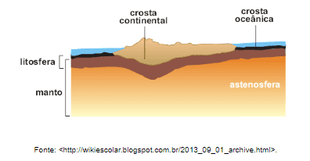

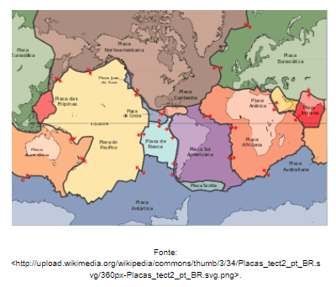

## Aula 6 - Movimentos Internos: Placas Tectônicas (Parte 2)

O que as movimenta?

O interior da Terra possui camadas de materiais com composição geoquímica e propriedades geofísicas (pressão, temperatura, volume) muito diferentes.

* Correntes de convecção: em função das diferenças de temperatura, pressão e volume, faz o magma movimentar-se de forma ascendente ou descendente;
* Arrasto das placas: faz com que as áreas de subducção arrastem materiais para baixo nas fossas oceânicas;
* Empuxo das placas: através da interação gravitacional.

Expansão ou retração oceânica

* Expansão/abertura

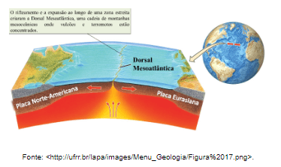

* Subducção/afundamento

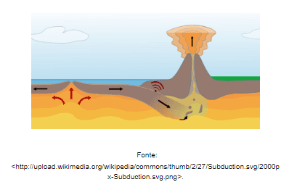

Limites entre placas tectônicas

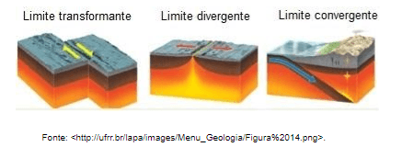

Consequências

* Abalos sísmicos;
* Vulcanismo;
* Formação de relevo.

## Aula 7 - Movimentos Internos: Formação do Relevo

Como se forma?

As formas de relevo, estudadas pela geomorfologia, são o resultado de fatores externos (geodinâmica externa) e fatores internos (geodinâmica interna).

Agentes modeladores internos

* Compressão;
* Distensão;
* Fricção.

Oceanos que abrem e fecham

Os movimentos de abertura e fechamento de bacias oceânicas obedece ao chamado Ciclo de Wilson.

Formação de montanhas

Além de fatores da geodinâmica externa, também há fatores geodinâmicos internos.

* Orogênese: a partir da tectônica de placas;
* Epirogênese: vertical, a partir de movimentos de choque entre massas continentais.

Forças da dinâmica terrestre

* Hipótese convectiva;
* Forças nos limites entre placas.

## Aula 8 - Formação do Relevo: Agentes Externos

Geodinâmica externa

A geodinâmica externa e as formas de relevo resultantes são o resultado de alguns fatores.

* Fatores litológicos;
* Fatores estruturais;
* Fatores climáticos;
* Fatores dinâmicos (seres humanos, por exemplo).

Intemperismo e processos modeladores

* Intemperismo físico: agentes mecânicos, como os ventos, a radiação solar, a interação gravitacional;
* Intemperismo químico: água, ligações químicas, interações químicas entre elementos da biosfera e a litosfera;
* Processos modeladores: erosão, sedimentação e transporte.

## Aula 9 - Tipos de Rochas

O que são rochas?

A formação dos diferentes tipos de rochas que compõem a geosfera terrestre possui alguns princípios que permitem classifica-las.

| **Não-minerais** | Produtos de origem orgânica (restos de seres vivos/material biogênico) |
| --- | --- |
| **Minerais** | Elementos químicos agregados e associados a estruturas geométricas cristalinas. |
| **Agregados** | Fragmentos formados por materiais e minerais com diferentes elementos químicos. |
| **Rochas** | São resultantes dos agregados de minerais. |

Os tipos de rocha também estão associados à características estruturais:

* Mineralogia: estrutura (arranjo molecular) e proporção dos minerais que existem em uma rocha;
* Textura: as formas e os tamanhos dos cristais que compõem os minerais;
* Ciclo das rochas: processos de transformação dos diferentes tipos de rocha ao longo da história geológica terrestre.

Ciclo das rochas

Os efeitos da geodinâmica e as interações entre a geosfera e as outras esferas do sistema Terra contribuem para produzir modificações constantes nas rochas. Essas mudanças podem ocorrer tanto a partir de elementos externos (intemperismo e erosão, por exemplo), quanto por contatos com as camadas internas de rochas (compressão, transformações químicas e contato com o magma, por exemplo).

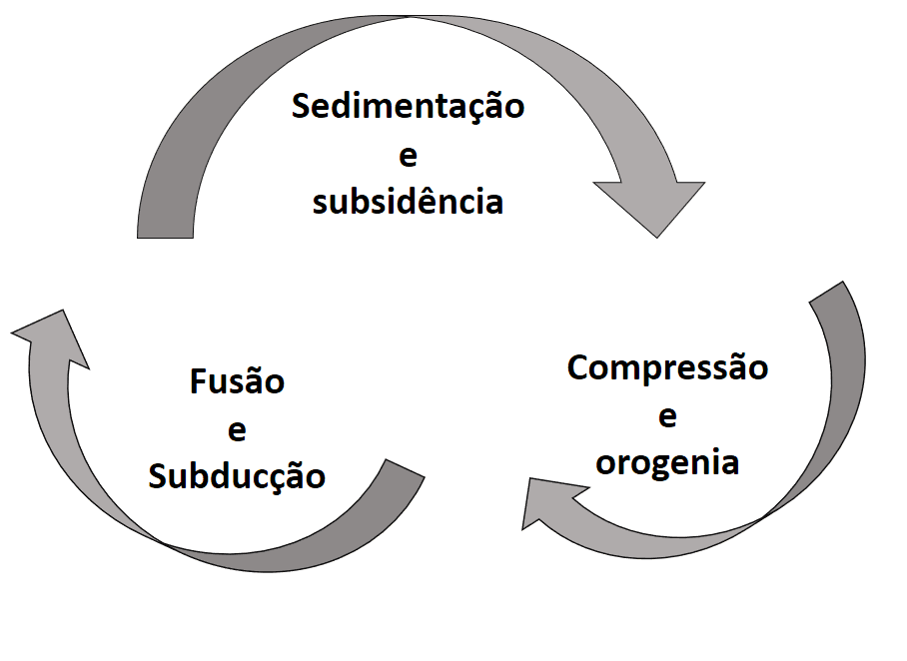

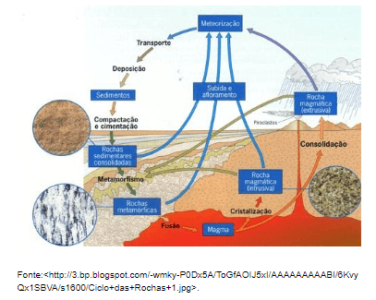

Os tipos de rochas

| **Tipos** | **Subtipos** |
| --- | --- |
| Sedimentares: formadas a partir da desagregação e deposição de rochas superficiais. A compressão e a compactação de camadas de sedimentos contribuem para a litificação, dando origem a esses tipos de rochas. | Clásticas/detríticas: fragmentos/detritos de outras rochas anteriores. |
| Químicas/bioquímicas: formadas por processos químicos ou bioquímicos (água com sais, por exemplo, pode evaporar e deixar esses sais acumulados nos sedimentos). |
| Metamórficas: formadas por conta de pressões e temperaturas elevadas nas camadas internas da geosfera, especialmente por causa de compressão. | Foliadas: formando folhas/camadas. Muito comum em mecanismos de metamorfismo regional. |
| Não-foliadas |
| Ígneas/magmáticas: originadas a partir do resfriamento do magma. | Intrusivas: não atingem a superfície, ficando confinadas, após um resfriamento mais lento que as rochas extrusivas. |
| Extrusivas: solidificadas na superfície, com texturas mais finas ou mesmo vítreas. |

## Aula 10 - Intemperismo e Erosão

Nada será como antes

Os efeitos da geodinâmica e das interações do sistema Terra ao longo do tempo transformam as rochas constantemente, mudando suas características.

* Intemperismo: o processo de desagregação ou destruição das rochas;
* Erosão: processos que levam à destruição ou desagregação das rochas.

Interferências: alguns fenômenos interferem na desagregação e transformação das rochas.

* Propriedades da rocha-matriz: diferentes graus de dureza ou suscetibilidade, por exemplo;
* Clima: variações de chuva, temperatura, pressão do ar e ventos, por exemplo;
* Solos: são formados como resultado do retrabalho das rochas ao longo do tempo;
* Geodinâmica interna: vulcanismo e tectonismo, por exemplo;
* Tempo.

Tipos de intemperismo

| **Físico** | |
| --- | --- |
| Variações térmicas | Contração e dilatação mecânica das rochas, em função da amplitude térmica. |
| Fraturas | Permitem a acumulação de materiais que podem contribuir para alterações de origem mecânica. |
| Gelo | Ao penetrar em fissuras ou falhas, a água congelada também pode, ao formar cristais de gelo, pressionar mecanicamente as rochas (crioturbação). |
| Pressão e esfoliação | Desplacamento de rochas, formando, por exemplo, estruturas semelhantes a cascas (esfoliação esferoidal). |
| Cristais | Alterações na estrutura dos cristais, principalmente a partir da acomodação. |
| Biosfera | Seres vivos também podem participar desse tipo de intemperismo (por exemplo, raízes de árvores, ao crescerem e penetrarem em rochas). |

| **Químico** | |
| --- | --- |
| Dissolução | Rochas que se dissolvem em função da água. |
| Oxidação | Participação do O2 e da água, ao penetrarem nas rochas, transportando materiais para camadas mais profundas ou oxidando materiais. |
| Carbonatação | Presença de CO2 em reações químicas ajudando a formar outros elementos químicos e minerais. |
| Hidratação | Presença de água. |
| Processos bioquímicos | Decomposição, formação de fissuras/fraturamentos, acidificação por substâncias, entre outros. |

Tipos de erosão

| **Pluvial** | Provocada pela ação das águas precipitadas sobre a superfície (chuvas, granizo ou neve, por exemplo). |
| --- | --- |
| **Fluvial** | Provocada pela ação dos cursos d’água nas áreas de margem ou próximas. |
| **Marinha** | Ação das águas dos mares e oceanos sobre as áreas litorâneas (variações nos níveis do mar, efeitos das marés, e avanço das águas sobre áreas de costa, por exemplo). |
| **Eólica** | Ação dos ventos, provocando desgaste mecânico. |
| **Glacial** | Ação de geleiras sobre as rochas. |
| **Fatores antrópicos** | O ser humano também provoca alterações significativas nas rochas e ambientes terrestre, muitas vezes em um curto prazo. |

A velocidade e o grau de transformações do intemperismo e da erosão dependem da interferência de alguns fenômenos, como a duração, a composição da rocha-matriz, a temperatura, a quantidade de chuvas e a topografia.

Alguns resultados

As transformações das rochas contribuem para alguns efeitos:

* Movimentos de massa: escorregamentos, corridas de material, deslizamentos, entre outros. Ocorrem naturalmente, mas ações antrópicas têm contribuído para frequentes episódios desse tipo, formando áreas de risco para muitas pessoas que vivem próximas;
* Formação de solos: o intemperismo e a erosão são fundamentais para formar diferentes tipos de solo;
* Transporte/sedimentação: a água, o vento ou mesmo a gravidade podem contribuir para que materiais intemperizados sejam transportados e depositados em locais diferentes da origem dos mesmos.

## Aula 11 - Formação dos Solos

Os pisos da superfície

Os solos são o resultado de interações entre as diferentes esferas do sistema Terra que desgastam e alteram as rochas. Por isso, possuem diferentes composições químicas e estruturas moleculares.

Em função da estrutura dos grãos que formam o solo, ele pode ser classificado em função das concentrações de areia, argila e silte em um dado volume.

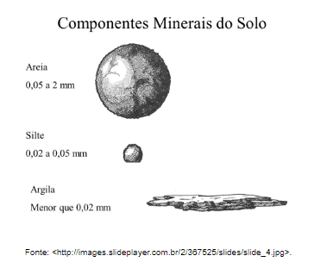

Horizontes de solo

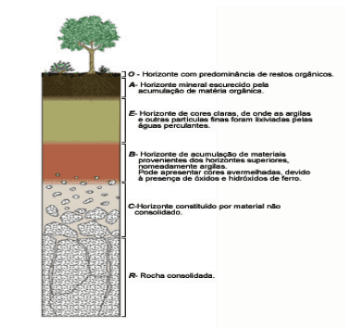

## Aula 12 - Grupos de Solos

Porque classificar os solos?

A classificação de solos proporciona, além do conhecimento de suas características e das origens, um planejamento adequado para o planejamento do uso, da ocupação ou mesmo dos potenciais socioeconômicos que podem beneficiar a sociedade.

* Comportamento dos materiais: as características de cada tipo de solo (permeabilidade, textura, tamanho dos grãos) dão pistas sobre as potencialidades e restrições de uma área em função desses solos;
* Obras de engenharia: importância relacionada ao fato de o solo ser o grande suporte para obras civis;
* Recursos naturais: o solo como recurso natural, que oferece potenciais para atividades como a agropecuária, silvicultura, entre outras;
* Estudos ambientais: para determinar potencialidades e limitações no uso dos solos.

Como fazer?

O estudo e a classificação dos solos variam conforme as necessidades e os objetivos e, por isso, pode ter diferentes abordagens:

* Geotecnia e engenharia: destinadas a entender o solo como suporte para intervenções ou para o aproveitamento econômico (obras civis, mineração etc.);
* Pedologia: ciência dos solos, que pode usar diferentes classificações e grupos;
* Características e horizontes de solo: a classificação da Embrapa (Empresa Brasileira de Pesquisa Agropecuária) é a mais comum, chamada de SiBCS (Sistema Brasileiro de Classificação de Solos). Existem outros sistemas também consagrados, entre os quais:
  + Classificação internacional da FAO (órgão da ONU);
  + Classificação do Departamento de Agricultura dos Estados Unidos (*USDA Soil Taxonomy*).

Principais grupos no Brasil

| **Latossolos** | Desenvolvidos: espessos, profundos e homogêneos, normalmente com divisão clara entre os horizontes. |
| --- | --- |
| Infiltração: são mais granulares, com óxidos de ferro, alumínio e argilominerais, permitindo a passagem de água. |
| Baixa declividade: em áreas mais planas. |
| Erosão e compactação. |
| Freático profundo. |
| **Podzólicos** | Espessos e desenvolvidos, com estrutura em blocos. |
| Heterogêneos: diferenciação normalmente mais clara que nos Latossolos (por exemplo, horizonte A mais arenoso e B mais argiloso). |
| Erodíveis: presença de argilominerais que permitem maior permeabilidade de água |
| Vertentes: em áreas de declividades mais acentuadas, suscetíveis a processos erosivos. |
| **Hidromórficos** | Umidade: proximidade de cursos d’água, afloramentos ou do freático. |
| Cores claras ou mais acinzentadas: por conta do transporte de minerais pela água. |
| Dificuldades: diferentes tipos de microagregados e saturação de água, tornando-os comumente instáveis. |
| **Cambissolos** | Pouco evoluídos: horizontes mais próximos à rocha sã. |
| Erodíveis. |
| Elevadas declividades: facilitam a desagregação e o transporte de materiais. |
| **Litólicos** | Rasos: ainda mais próximos à rocha sã. |
| Suscetíveis a processos erosivos. |
| Montanhas, serras e escarpas. |

Uso e ocupação do solo

* Perfis de alteração e intemperismo: cada perfil tem diferentes tipos de processos erosivos, de acordos com as características dos solos;
* Aptidões e modos de ocupação: cada região possui potencialidades e restrições em função dos tipos de solos. O planejamento é fundamental para essas definições;
* Processos erosivos: impactos associados a cada tipo de solo.

Impactos ambientais sobre os solos

| Podzólicos, cambissolos, litólicos: processos erosivos, escorregamentos, mineração. |
| --- |
| Hidromórficos: inundações, solapamento de margens. |
| Latossolos: compactação, processos erosivos. |

## Aula 13 - A Terra e o Tempo Geológico

O tempo além do tempo

Embora, do ponto de vista científico, o tempo seja uma medida de frequência, possui variadas definições, por ser intrínseco à consciência humana, com sua diversidade e complexidade. Nesse sentido, comparações entre o tempo da vida humana, da história da Terra e do Universo podem se tornar também bastante complexas.

* Tempo cosmológico: decorrente da origem do horizonte cósmico que deu origem ao Universo;
* Tempo geológico: a partir da formação do planeta Terra;
* Escalas e magnitudes: lidar com diferentes ordens de grandeza para compreender e comparar as diferentes noções de tempo;
* Comparações: criação de classificações e escalas para comparar o tempo atual e os eventos ou mudanças no tempo geológico e cósmico;
* Evidências e técnicas: contribuições e descobertas científicas sobre a história da Terra e do Universo.

| **Calendário cósmico** | | |
| --- | --- | --- |
| **Jan** | Big-Bang.  Matéria, energia, formação de elementos químicos.  Formação de galáxias. | |
| **Fev** |
| **Mar** |
| **Abr** |
| **Mai** | **1** | Via Láctea. |
| **Jun** |  |  |
| **Jul** |  |  |
| **Ago** |  |  |
| **Set** | **9** | Sistema Solar. |
| **14** | Planeta Terra. |
| **25** | Vida na Terra. |
| **Out** | **2** | Rochas mais antigas encontradas na Terra. |
| **9** | Fósseis mais antigos. |
| **Nov** | **1** | Diferenciação sexual dos seres vivos. |
| **12** | Fotossíntese. |
| **15** | Eucariontes. |
| **Dez** | **14** | Esponjas. |
| **18** | Vertebrados. |
| **24** | Pangeia. |
| **25** | Dinossauros. |
| **26** | Mamíferos. |
| **30** | Extinção em massa (~65 Ga). |
| **31** | 20h10min: surgimento de hominídeos. |
| 22h30min: uso de instrumentos. |
| 23h52: Homo sapien sapiens. |
| 23h56: migrações humanas pelo mundo. |
| **Às 23h59 min** | | |
| **11s** | | Última Era do Gelo. |
| **37s** | | Agricultura e assentamentos permanentes. |
| **56s** | | Império romano. |
| **58s** | | Civilização maia, Império Bizantino, Cruzadas. |
| **59s** | | Início da colonização na América. |
| **Os últimos 100 anos estão em aproximadamente 0,2s.** | | |

*Elaborado a partir de: SAGAN, Carl. The Dragons of Eden: speculations on the evolution of human intelligence. New York: Ballantine Books, 1978, p. 14-16.*

| **Calendário geológico** | | |
| --- | --- | --- |
| **Jan** | **1** | Nebulosa planetária: origem da Terra. |
| **Fev** | **25** | Origem da vida: primeiras células. |
| **Mar** | **5** | Rochas mais antigas. |
| **21** | Algas e estromatólitos (procariontes). |
| **Abr** | **18** | Bactérias. |
| **Mai** |  |  |
| **Jun** |  |  |
| **Jul** | **18** | Células com núcleo (eucariontes). |
| **Ago** |  |  |
| **Set** | **3** | Organismos multicelulares (algas). |
| **Out** |  |  |
| **Nov** | **8** | Vermes marinhos e águas-vivas. |
| **14** | Fauna de Ediacara. |
| **21** | Cordados, peixes. |
| **Dez** | **3** | Plantas com sementes. |
| **5** | Primeiros répteis. |
| **13** | Primeiros dinossauros. |
| **14** | Primeiros mamíferos. |
| **26** | Extinções em massa: fim dos sauro. |
| **No dia 31 de dezembro** | | |
| **17h20min** | | Primeiros hominídeos. |
| **23h02min** | | *Homo habilis.* |
| **23h48min** | | *Homo sapien sapiens.* |
| **23h59min** | | O último minuto representa, aproximadamente, os últimos 250 anos. |

*Elaborado a partir de: KENTUCKY GEOLOGICAL SURVEY. The geologic time scale. Lexington: University of Kentucky, 2011.*

Investigando pistas

Os estudos que se debruçam sobre o que pode ter ocorrido estão apoiados por um conjunto de métodos para decifrar as pistas deixadas pelas transformações na história da Terra e do Universo. A estratigrafia (estudo das sequências de rochas) e o decaimento isotópico (a meia-vida dos elementos químicos, com taxas de decaimento de tempos diferentes) estão entre os mais comuns, embora haja outras técnicas.

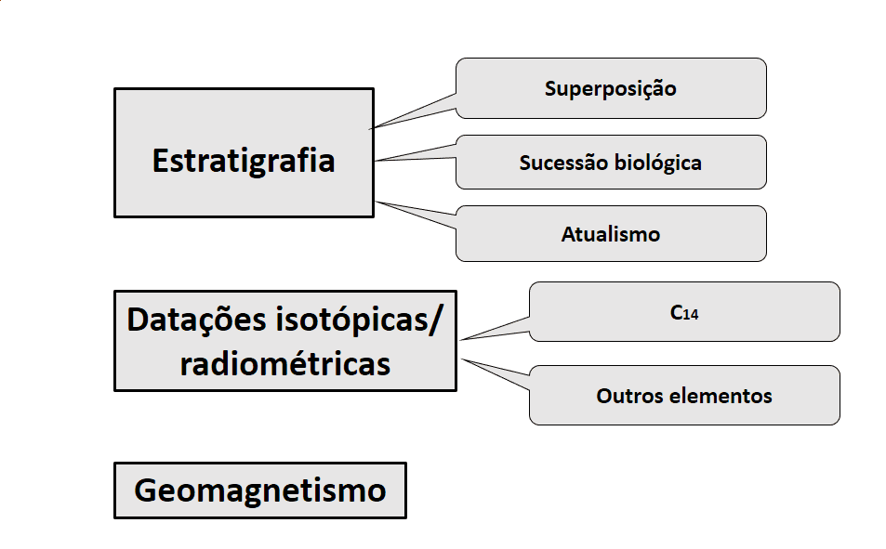

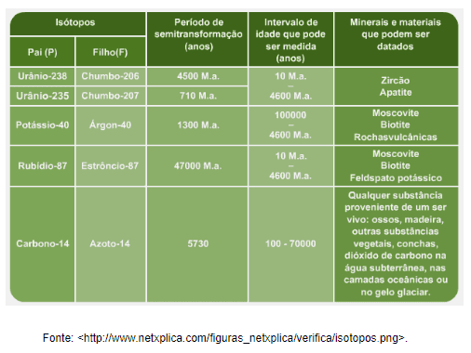

Grandes eventos na história da Terra

De maneira geral e resumida, a história do planeta Terra pode ser dividida nos seguintes grandes eventos:

* Acreção e resfriamento do planeta;
* Origem e presença de água;
* Origem e desenvolvimento da vida;
* Ocorrência de eventos extremos *(eras de gelo e Terra bola de neve, por exemplo);*
* Extinções em massa.

## Aula 14 - Paleontologia: a história da vida na Terra

Como um campo de estudos das geociências, a paleontologia destina-se a pesquisar e buscar explicações científicas a respeito da vida no passado terrestre, em termos de origem, desenvolvimento e evolução. Para isso, a busca por registros está orientada por alguns métodos, também usados em outros estudos sobre o Sistema Terra:

* Estratigrafia: estudo das camadas, ou estratos, e sequências de rochas, para compreender a estrutura e o comportamento ao longo do tempo (como surgiram, quais sequências são mais antigas, quanto tempo entre uma e outra etc.). A comparação entre sequências também é importante para essa compreensão.
* Fósseis: os restos de seres vivos que conseguiram resistir às ações do tempo e permaneceram relativamente coesos são as bases da paleontologia.
* Datações isotópicas: as concentrações e o decaimento radioativo de alguns elementos químicos também podem indicar a idade de fósseis e sequências estratigráficas (os elementos químicos possuem uma meia-vida, que pode variar).

Rochas sedimentares: testemunhos

As dificuldades em encontrar fósseis em rochas metamórficas ou ígneas (por conta de condições como temperaturas e pressões elevadas nas camadas mais profundas da geosfera, por exemplo) tornam as rochas sedimentares os grandes recipientes que conservaram os registos de fósseis no planeta.

Os testemunhos estudados pela paleontologia respeitam alguns princípios.

| **Superposição** | Sucessão das camadas de rochas sedimentares: as mais recentes na parte superior e as mais antigas mais interiores. Em geral são horizontais, desde que não tenham ocorrido alterações tectônicas importantes. |
| --- | --- |
| **Horizontalidade** | Disposição horizontal das camadas. |
| **Cronoestratigrafia/sucessão estratigráfica** | As sequências encontradas funcionam como marcas de uma linha do tempo. Se houver fósseis em um estrato, eles devem ter se formado no mesmo período que as rochas constituintes desses estratos. Além disso, se são encontrados os mesmos fósseis em camadas e lugares diferentes, é possível que tenham se formado no mesmo período. |
| **Atualismo** | Os mecanismos geodinâmicos do passado seriam os mesmos de hoje (por exemplo, as alterações no nível do mar). |

Como os paleontólogos trabalham?

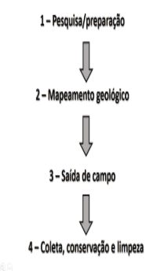

## Aula 15 - A Escala de Tempo Geológico (Parte 1)

Divisões na Escala

| Superéon |
| --- |
| Éon |
| Era |
| Período |
| Época ou Série |

A tabela da Escala de Tempo Geológico

| **Tempo (Ma)** |  | |
| --- | --- | --- |
| ~ 4.567 | Superéon: Pré-cambriano | |
| Éon: Hadeano | |
| Era: Críptico | Formação da Terra e da Lua. |
| Impacto de Theia. |
| ~4.500 | Era: Basin | Compostos orgânicos. |
| ~4.300 | Era: Nectárico |  |
| ~ 4.100 | Era: Ímbrico | Bombardeamento por meteoros do Sistema Solar interior. |
| ~ 4.000 | Éon: Arqueano | |
| ~ 3.600 | Era: Eoarqueano | Procariontes. |
|  | Era: Paleoarqueano | Vaalbara. |
| ~ 3.200 | Era: Mesoarqueano | Cianobactérias. |
| ~ 2.800 | Era: Neoarqueano | Glaciação. |
|  | Éon: Proterozoico | |
| ~ 2.500 | Era: Paleo proterozoico | Oxigênio/fotossíntese. |
| ~ 2.300 | Glaciação huroniana. |
| ~ 2.050 | Oxigênio. |
| Organismos com núcleo celular. |
| ~ 1.800 | Supercontinente Columbia. |
| ~ 1.600 | Era: Meso proterozoico | Eucariontes. |
| ~ 1.400 | Plataformas continentais. |
|  | Algas vermelhas. |
|  | Diferenciação sexual. |
|  | Expansão de plataformas. |
| ~ 1.000 | Era: Neo proterozoico | Rodínia. |
| ~ 720 | Terra “bola de neve”. |
| 635 | Biota de Ediacara. |

* Além das Eras, há os Períodos e Séries ou Épocas, outras subdivisões desse tipo de escala.

## Aula 16 - A Escala de Tempo Geológico (Parte 2)

* Superéon: a Comissão Estratigráfica Internacional não definiu outro superéon após o Pré-Cambriano;
* Todas as eras e períodos a seguir pertencem ao Éon Fanerozoico.

| **Tempo (Ma)** | **Era** | **Período** |  |
| --- | --- | --- | --- |
| ~ 541 | **Paleozoico** | Cambriano | Explosão cambriana |
| Trilobitas, braquiópodes, esponjas, cordados |
| Gondwana |
| ~ 485,4 | Ordoviciano | Peixes,corais, algas terrestres |
| Plantas e fungos |
| Idade do gelo |
| ~ 443,8 | Siluriano | Plantas vasculares |
| Artrópodes |
| Domínio dos trilobites e moluscos |
| ~ 419,2 | Devoniano | Diversificação de peixes |
| Árvores |
| Plantas c/ sementes |
| Anfíbios |
| Supercontinente Euramerica |
| ~ 358,9 | Carbonífero | Árvores e bosques de samambaias gigantes |
| Répteis |
| Diversidade marinha |
| ~ 298,9 | Permiano | Extinção em massa (~ 95%) |
| Pangeia |
| ~ 252,17 | **Mesozoico** | Triássico | Recolonização |
| Samambaias, gimnospermas, coníferas |
| Répteis, sauros |
| Grandes répteis marinhos |
| Amonites |
| ~ 201,3 | Jurássico | Dinossauros |
| Primeiras aves |
| Proliferação de mamíferos |
| Gimnospermas |
| Laurásia e Gondwana |
| ~ 145 | Cretáceo | Grandes sauros |
| Angiospermas |
| Mamíferos |
| Separação do Gondwana |
| Extinção em massa (~75%) |
| ~ 66 | **Cenozoico** | Paleógeno | Grandes mamíferos |
| Domínio de angiospermas |
| Orogenia do Himalaia |
| Temperaturas moderadas a frias |
| Antártida, idade do gelo |
| Mamíferos modernos |
| Evolução e diversidade de fauna e flora |
| Variações climáticas |
| ~ 23,03 | Neógeno | Épocas de climas mais frios/glaciações |
| Cavalos, mastodontes, gramíneas |
| Climas frios e secos |
| Hominídeos |
| ~ 2,58 | Quaternário | Glaciações, aquecimentos e oscilações marinhas |
| Extinções (megafauna do Pleistoceno) |
| *Homo sapiens* |
| Ascensão da humanidade |
| Presente | Tecnógeno |

## Aula 17 - Geomorfologia: as Formas de Relevo

Princípios

A formação das feições de relevo sofre influência de fenômenos geodinâmicos, como os processos de erosão e sedimentação, o controle estrutural provocado pela geodinâmica interna (orogênese e epirogênese, por exemplo), além dos próprios processos geodinâmicos. Por isso, a análise e a classificação das formas de relevo estão associadas a alguns princípios:

* Gênese: origem do relevo, em termos de processos geodinâmicos internos e externos;
* Cronologia: como o relevo evoluiu ou se modificou no tempo;
* Dinâmica: elementos como o intemperismo, os processos erosivos, entre outros fenômenos que contribuem para modificações do relevo no tempo;
* Morfometria: altura, amplitude, altitude etc;
* Morfografia: a classificação do relevo.

As formas de relevo

* Planicies: predominam processos de acumulação (sedimentação);
* Planaltos: altos, planos a ondulados; predominam processos erosivos;
* Depressões: podem estar abaixo do nível do mar ou abaixo de outras formações regionais (por exemplo, a Depressão Periférica, abaixo dos níveis altimétricos da Serra do Mar e dos planaltos interiores);
* Montanhas: feições altas e onduladas; dobramentos/vulcânicas/domos;
* Chapadas;
* Tabuleiros;
* Colinas;
* Serrras;
* Morros;
* Morrotes;
* Escarpas;
* Terraços.​​​​​​​

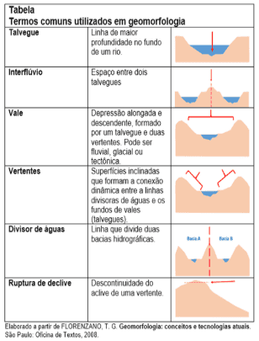

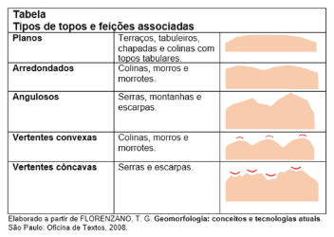

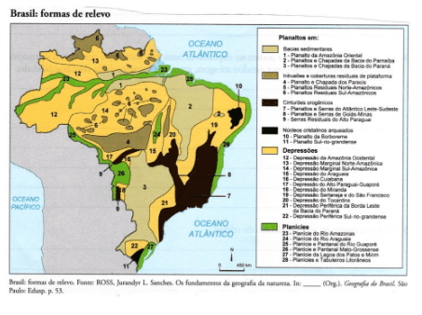

## Aula 18 - Estrutura Geológica do Brasil

No interior de uma placa

O Brasil encontra-se no interior da placa tectônica sul-americana. Esse fator tem garantido uma estabilidade à processos geodinâmicos internos, pois o país está relativamente distante de grandes falhamentos ou de áreas de contato tectônico.

Estruturas principais

O Brasil está sob um conjunto de embasamentos considerados antigos do ponto de vista da história geológica terrestre.

* Maciços cristalinos/escudos antigos: desgastes de longa duração;
  + Rochas magmáticas;
  + Rochas metamórficas;
* Bacias sedimentares: depressões e áreas de sedimentação.

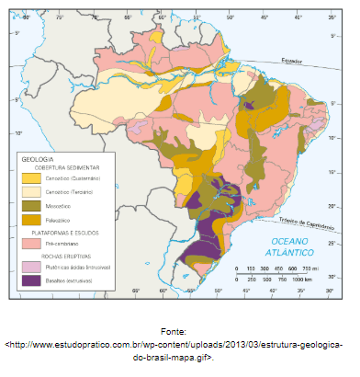

## Aula 19 - Classificações do Relevo Brasileiro

Formas de estudo do relevo

* Pesquisas de campo;
* Aerofotogrametria;
* Radares;
* Imagens de satélite.

Classificações mais importantes

* Aroldo de Azevedo (década de 1940).
* Aziz Ab’Sáber (década de 1960).
* Jurandyr Ross (década de 1980).

Compartimentos

* Planaltos: predomínio de processos erosivos.
* Planícies: predomínio de processos de sedimentação.
* Depressões: entre planícies e planaltos, onde predominam erosão.

## Aula 20 - Questões Ambientais: Solos

Suporte para a vida

Os diferentes horizontes dos solos estão diretamente relacionados à biosfera.

* Nutrientes;
* Abrigo;
* Suporte para as plantas, animais e outros seres vivos terrestres.

Impactos

* Efluentes líquidos;
* Resíduos sólidos.

| **Tipo de ambiente** | **Impactos** |
| --- | --- |
| Cidades | Metais pesados |
| Chorume |
| Elementos químicos nocivos |
| Campo | Agrotóxicos |
| Fertilizantes |
| Indústrias | Materiais radioativos |
| Metais pesados |
| Depósitos de contaminantes |